ПОРТФОЛИО
Долматова Ирина Анатольевна
Ф.И.О. (полностью),
Профессор кафедры офтальмологии
должность, наименование кафедры/курса

Основные сведения
Дата рождения | 05.04.1951 | 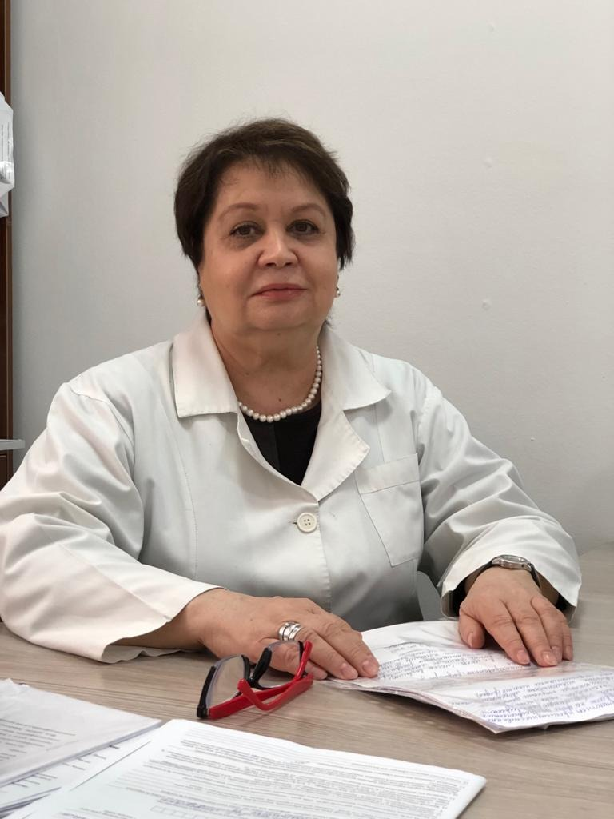
должность | профессор кафедры офтальмологии
ученая степень | доктор медицинских наук
ученое звание | доцент

образование
№\п | год окончания | Официальное название учебного заведения | Специальность/ направление | Квалификация
1 | 1974 | Алма-Атинский государственный медицинский институт | Педиатрия | Врач- педиатр

Диссертации преподавателя
Название (ученая степень, специальность, тема) | год защиты, серия, номер диплома
Кандидатская диссертация на тему «Клинико-этиологическая характеристика хламидийных и бактериальных конъюнктивитов новорожденных» в Московском НИИ глазных болезней им. Гельмгольца. | 1986г  140008
Докторская диссертация « Обоснование нового подхода к дифференциальной диагностике и лечению больных новообразованиями орбиты» Красноярская медицинская академия. | 2004г 15.06.

Диссертации, защищенные под руководством преподавателя
№\п | Ф.И.О. соискателя | Название (ученая степень, специальность, тема) | год защиты
 | - | - | -

Опыт работы
№\п | Период работы (годы) | Официальное название организации, структурное подразделение | Должность
1 | 1976-2006гг | Каз НИИ ГБ г. Алматы | сначала в качестве младшего, затем старшего, ведущего и главного научного сотрудника.
2 | 2006-по настоящее время | НУО «Казахстанско-российский медицинский университет» | качестве зав. курсом офтальмологии, с 2017 года в должности профессора курса офтальмологии кафедры постдипломного образования, а с сентября 2020года и.о. профессора кафедры офтальмологии.

Повышение квалификации
№\п | Год прохождения | Наименование программы, объем программы в часах | Наименование выданного документа | Официальное наименование организации в которой проходило повышение квалификации
1 | 15.12.2005г | «Основы доказательной медицины в современном здравоохранении», | Сертификат | ВШОЗ г. Алматы
2 | 26.09.2014г | «Возрастные особенности, ВМД и окклюзии ЦВС. Диагностика, вопросы лечения и перспективы» | Сертификат | КазНИИ ГБ г. Алматы
3 | 2014г | «Редкие солидные опухоли в детском и юношеском возрасте», | Сертификат | КазНИИ педиатрии и детской хирургии г. Алматы
4 | 2015 г | «Рациональная фармакотерапия воспалительных заболеваний глаз» | Сертификат | КазНИИ ГБ г. Алматы
5 | 2016 г | «Интегрированный подход в менеджменте диабетического макулярного отека» | Сертификат | КазНИИ ГБ г. Алматы
6 | 2017г | «Актуальные вопросы офтальмологии» | Свидетельство | НУО КРМУ г. Алматы
7 | 2018 г | «Общая онкология с курсом маммологии» | Свидетельство | НУО КРМУ г. Алматы
8 | 2020г | XII Съезд Общества офтальмологов России | Свидетельство | РФ г. Москва

Преподаваемые дисциплины
№\п | Наименование преподаваемых дисциплин
1 | Офтальмология, в том числе детская

Область научных интересов
Ключевые слова, характеризующие область научных интересов
Офтальмология, офтальмоонкология.

Научные проекты
№\п | Наименование проекта, гранта, контракта, программы | Год | Статус участника
1 | Дифференциальная диагностика ретинобластомы у детей. | 2015-2017гг | Ответ исполнитель
2 | Врождённые пороки развития у детей. (Инициативная тема) | 206-2017гг | Ответ исполнитель

участие в Конференциях, семинарах и т.п.
№\п | Наименование мероприятия | Дата, место проведения (страна, город, организация и т.п.) | Наименование доклада | Содокладчики
1 | Internacional Scientific and Practical Conference «Scientific Lssues of the Modernity» | 2016, Дубай, ИАЕ
2 | World Science | 2018 май, Польша | Заболевание орбиты: частота и структура. | Утельбаева З. Т. , Бердишева А.А.

Основные публикации с 2010 г.
Индекс Хирша – 1 (по данным баз данных научной информации стран СНГ (РИНЦ), количество публикаций – более 100
№\п | Наименование работы, ее вид, форма) | Форма работы | Выходные данные | Объём в печ.л. или стр. | Соавторы
1 | ЭФФЕКТИВНОСТЬ РАЗЛИЧНЫХ МЕТОДОВ ДИАГНОСТИКИ РЕТИНОБЛАСТОМЫ | печ | ОЖ Казахстана №1-2 2015г | С. 77-80 | И.А. Долматова, Д.Б. Абдрахимова, А .С. Аубакирова, Р.Б. Бахытбек
2 | ОКТ и спектр мутации генов RB1 и RB2 в ранней диагностике и прогнозировании ретинобластомы. | печ | ОЖ Казахстана №3-4 2015г | С. 117-119 | Д.Б. Абдрахимова, А .С. Аубакирова, Р.Б. Бахытбек
3 | Транспупиллярная термотерапия в лечении меланомы хориоидеи малых размеров | печ | ОЖ Казахстана №1-2 2016г | С. 95-97 | Ж.М. Ахметова, А .С. Аубакирова, Ж.А. Абелькариева.
4 | ГЕМАНГИОМА: КЛИНИКА, ПАТОГЕНЕЗ, ТАКТИКА ЛЕЧЕНИЯ | Печ. | ОЖ Казахстана №1-2 2018г | С. 23-32 | И.А. Долматова, И.Р. Расулов
5 | СОВРЕМЕННЫЕ АЛГОРИТМЫ ЛЕЧЕНИЯ КОНЪЮНКТИВИТОВ | печ | ОЖ Казахстана №1-2 2018г | С 41-44
6 | Частота и структура опухолей орббиты у детей | печ | Материалы научной конференци офтальмологов с международным участием РФ 2018г 27-28 апреля | С 28-29 | Орманов А.М. , Утжанова Ж.Е.
7 | Эндофтальмит – қауіпті мәселенің ағза сақтаушы | печ | Денсаулык Алматы.- 2019г | 14 с. | И.А.Долматова, Н.И.Ишутин, И.Н.Аручиди
8 | Применение β-блокатора тималола малеата в лечении инфантильных гемангиом. | печ | ОЖ Казахстана №1-2 2020г | С27 | .А. Долматова, И.Р. Расулов

инновационная деятельность преподавателя
№\п | Название изобретения | Номер патента/свидетельства на интеллектуальную собственность | Дата выдачи патента/документа | Авторы
 | Способы дифференциальной диагностики опухолей орбиты | 9059  980701.1 | 16.07.1998г | И. А. Долматова
 | Способ формирования культи после энуклеации глазного яблока при злокачественных внутриглазных опухолях | 14272  2002/1303.1 | 30.10.2002г | И. А. Долматова, А.В. Баймуханова
 | Способ траснпальпебральной орбитотомии при лечении опухолей орбиты внутреннего хирургического пространства | 14764  2002/1110.1 | 04.09.2002г | И. А. Долматова
 | Способ лечения увеальных меланом Т3-Т4 | 14273  2002/1349.1 | 12.11.2002г | И. А. Долматова, А.В. Баймуханова, С.Г.Джумагельдиновна, Т.С. Телеуова, А.А. Асанов.
 | Способ лечения больных эндокринной офтальмопатией | 15916  2004/0159.1 | 12.02.2004г | И. А. Долматова, К.Е. Ердесова, Ж.Аблайулы, А. К. Джусипов, М. Б. Имантаева, К.Т. Сарсенбекова.
 | Способ комбинированного лечения злокачественных опухолей век | 16141  2004/0198.1 | 19.02.2004 | С. А. Мухамед, И. А. Долматова, С.Т. Телеуова

Грамоты, благодарности, награды
№\п | Название награды | Наименование организации выдавшей грамоту, награду | Год присвоения
1 | Знак «Отличник здравоохранения» | МЗ РК | 2004 год.

Достижения обучающихся
№\п | Ф.И.О. обучающегося (ихся) | Достижения (награды, полученные студентами под руководством преподавателя на конкурсах, олимпиадах, выставках и т.п.) | Год получения

Участие в программах дополнительного образования
№\п | Наименование программы | Объем, час

Участие в разработке нормативно-правовых документов (разработка клинических протоколов и др.)
№\п | Наименование документа | Год разработки
 | Клинический протокол «заболевание орбиты» | 2015г

Участие в формировании имиджа Университета
№\п | Наименование мероприятия | Дата, место проведения (страна, город, организация и т.п.) | Степень участия

Деятельность преподавателя в экспертной деятельности
№\п | Наименование мероприятия | Дата, место проведения (страна, город, организация и т.п.) | Степень участия
1 | Резенцент на Образоватенльную программу резидентуры КазНИИ ГБ (специальность офтальмология, в том числе детская) | 2019г КазНИИ ГБ. | Рецензент
2 | Рецензия на статьи в ОЖ Казахстана | Ежегодно | Рецензент

Долматова Ирина Анатольевна

